Краснодарский край
Муниципальное образование Крымский район
муниципальное бюджетное общеобразовательное учреждение
основная общеобразовательная школа № 65
хутора Могукоровского
муниципального образования Крымский район

СБОРНИК ТЕХНОЛОГИЧЕСКИХ КАРТ К ПРОГРАММЕ ВНЕУРОЧНОЙ ДЕЯТЕЛЬНОСТИ
«РАЗГОВОР О ПРОФЕССИЯХ»
к разделу «Труд в почете любой, мир профессий большой» в 4-м классе
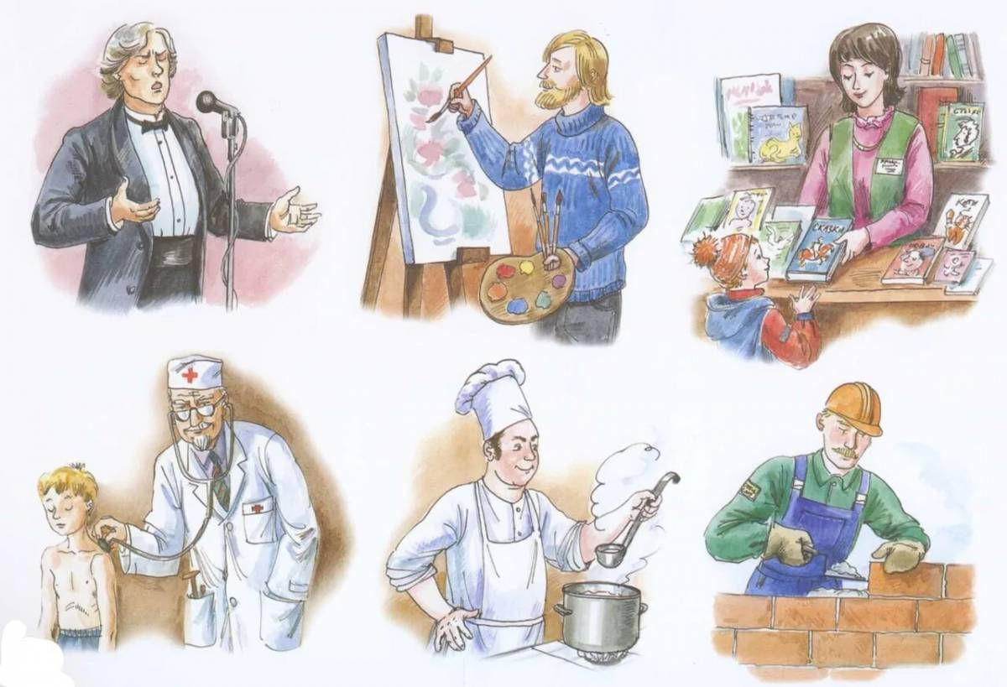
АВТОР: Назаретян Наталия Валерьевна
Учитель по истории и обществознанию
Педагог первой категории

2024
ст.Троицкая
ОГЛАВЛЕНИЕ

№ | Тема | Стр.
 | Пояснительная записка | 3
1 | «Любое дело - моё счастье в будущем» | 4
2 | «По дорогам идут машины» | 13
3 | «Все работы хороши» | 20
4 | «О профессии продавца» | 25
5 | «О профессии библиотекаря» | 31

Пояснительная записка

Сборник составлен в соответствии с требованиями Федерального государственного образовательного стандарта начального общего образования (Приказ Минпросвещения России от 31 05 2021 г № 287, зарегистрирован Министерством юстиции Российской Федерации 05 07 2021 г., рег. номер — 64101).
Сборник технологических карт для работы с детьми 4 класса к рабочей программе «Разговор о профессиях» включает в себя 5 разработок по темам:

- «Любое дело - моё счастье в будущем»
- «По дорогам идут машины»
- «Все работы хороши»
- «О профессии продавца»
- «О профессии библиотекаря»

При работе с представленными технологическими картами педагог учит детей применять следующие виды действий:
- организовывать свою деятельность, готовить рабочее место для выполнения разных видов работ;
- принимать (ставить) учебно-познавательную задачу и сохранять её до конца учебных действий;
- осознавать учебно-познавательную, учебно-практическую, экспериментальную задачи;
- осуществлять поиск информации, необходимой для решения учебных задач, собственных наблюдений объектов природы и культуры, личного опыта общения с людьми;
- применять для решения задач (под руководством учителя) логические действия анализа, сравнения, обобщения, классификации, установления причинно-следственных связей, построения рассуждений и выводов;
- осознанно и произвольно строить речевое высказывание в устной и письменной форме;
- аргументировано отвечать на вопросы, обосновывать свою точку зрения, строить понятные для партнёра высказывания, задавать вопросы, адекватно использовать речевые средства для решения задач общения;
- вступать в учебное сотрудничество с учителем и одноклассниками, осуществлять совместную деятельность в малых и больших группах, осваивая различные способы взаимной помощи партнёрам по общению;

Освоение содержания опирается на межпредметные связи с курсами истории, географии, обществознания и литературы. Учебные материалы и задания подобраны в соответствии с возрастными особенностями детей и включают тесты, задачи, практические задания, игры, исследования и проекты. В процессе изучения формируются умения и навыки работы с текстами, а также навыки поиска, анализа и представления информации и публичных выступлений.
Поэтому данный сборник является актуальным для педагогов любого образовательного учреждения, прошел апробацию в 4 общеобразовательном классе в 2022 - 2023 учебном году на базе МБОУ ООШ №65 хутора Могукоровского муниципального образования Крымский район и может быть рекомендован для организации работы в ученических коллективах любых образовательных учреждений начального общего образования.

Тема урока: Любое дело - моё счастье в будущем
Тип урока: общеметодологический
Цель урока: Познакомить детей с типами профессий.
Задачи урока
- Актуализировать понятие «труд»; Обозначить важность профессии, как любимое дело.
- Воспитывать умение договариваться, слышать и слушать друг друга.
- Развивать коммуникативные навыки, логику.
Планируемые результаты

Личностные:
1.Уважительное отношение к мнению своих одноклассников.
2. Знать о профессиях своих родителей и старших членов своей семьи.

ЭТАПЫ УРОКА
Этап | Образовательная цель этапа урока | Деятельность учителя, его речь | Деятельность обучающегося | Планируемые метапредметные результаты
Мотивационный | Формирование готовности к работе, погружение в программу, постановка темы учащимися. | Организационный момент.  - Здравствуйте, ребята! Пожалуйста, садитесь.  Приветствие учащихся, проверка посещаемости и готовности к уроку.  - Прозвенел звонок весёлый  Мы начать урок готовы.  Будем слушать, рассуждать  И друг другу помогать!  Сейчас несколько ребят нашего класса вам покажут небольшую инсценировку стихотворения С. Михалкова «Дело было вечером», а вы подумаете и решите, какая тема нашего сегодняшнего классного часа.  Инсценировка.  — А у нас огонь погас — Это раз!  Грузовик привез дрова — Это два!  А в-четвертых — наша мама Отправляется в полет,  Потому что наша мама Называется — пилот!  С лесенки ответил Вова: — Мама — летчик?  Что ж такого? Вот у Коли, например, Мама — милиционер!  А у Толи и у Веры Обе мамы — инженеры!  А у Левы мама — повар! Мама-летчик? Что ж такого!  — Всех важней, — сказала Ната, —Мама — вагоновожатый,  Потому что до Зацепы Водит мама два прицепа.  И спросила Нина тихо: — Разве плохо быть портнихой?  Кто трусы ребятам шьет? Ну, конечно, не пилот!  Летчик водит самолеты — Это очень хорошо!  Повар делает компоты — Это тоже хорошо.  Доктор лечит нас от кори, Есть учительница в школе.  Мамы разные нужны, Мамы разные важны.  Дело было вечером, Спорить было нечего  - Так о чем мы сегодня поговорим?  - Совершенно верно. Сегодня мы поговорим о профессиях.  Тема сегодняшнего занятия Любое дело – мое счастье в будущем! | Приветствуют учителя.  Настраиваются на урок  Наблюдают за действиями одноклассников  Сегодня мы поговорим о профессиях. | УУПД:  выявлять причинно-следственные связи  УУКД:  воспринимать и формулировать суждения, выражать эмоции в соответствии с целями и условиями общения;
Ориентирующий | Актуализировать понятие «труд»; Обозначить важность профессии, как любимое дело. | - Да, ребята. Открою вам секрет. Путь к любой профессии начинается с первого класса. Школа – начало пути к любой профессии. Она учит упорству, настойчивости, учит учиться. Всему в жизни надо учиться. Как можно раньше вы должны узнать, какие профессии бывают, определить ту, к которой у вас есть способности, начать учиться им. Ведь если не учиться – вот что может получиться: взялся бы неуч дом строить – стена завалилась; пошел бы в моряки – корабль на мель посадил; решил бы стать портным – людей насмешил: рукав – на спине, воротник – на животе. И что бы ты ни мечтал делать в жизни, нужно учиться. Для овладения любой профессией нужно научиться её знаниям.  - Что такое профессия и какие они бывают?  В мире профессий – тысячи. Легко ли разобраться в этом многообразии и правильно сделать свой выбор? При многих обязанностях человека в обществе о нём судят, прежде всего, по труду на общее благо. Труд помогает раскрыть личность, показать свои способности. Профессия должна быть выбрана по душе, должна интересовать человека, тогда она будет приносить ему радость, да и дело будет спориться.  Профессия - это род занятий, любимое дело, труд всей жизни. А потому любимое дело выбирается один раз и на всю жизнь. Но как бывает тяжело выбирать! Ведь и врачом хочется стать, и водителем, космонавтом и водолазом, и учителем. Вот поэтому уже сейчас вам нужно готовиться к серьезному выбору. А что вы знаете о профессиях, мы сегодня и узнаем. | Слушают учителя  Предполагают, дают определение термину «Профессия» | УУПД: выявлять причинно-следственные связи  УУКД: воспринимать и формулировать суждения, выражать эмоции в соответствии с целями и условиями общения;  УУРД: владеть способами самоконтроля, самомотивации и рефлексии;
Деятельностный | Познакомить с типами профессий;  Воспитывать умение договариваться, слышать и слушать друг друга; Развивать коммуникативные навыки, логику. | Психологическая игра в круге.  Давайте, ребята, садитесь в круг. Мы с Вами поговорим о том, кем работают Ваши родители, и кем Вы хотите стать в будущем. Давайте с Вами разберемся, чем занимаются люди этих профессий.  Как Вы поняли каждый специалист должен хорошо знать дело, которым занимается. Давайте попробуем с вами выполнить задания.  – Ребята, вам нужно занять места за столами, каждая группа – это то дело, которое вы выбрали (например, 1-я группа – строительное дело, 2-я группа – газетное дело, 3-я группа – швейное дело).  Задание 1. Подписать названия профессий людей, изображённых на рисунках (карточках), и разложить по группам.  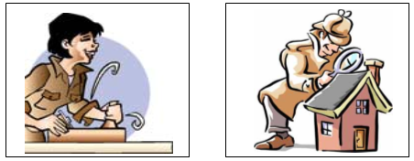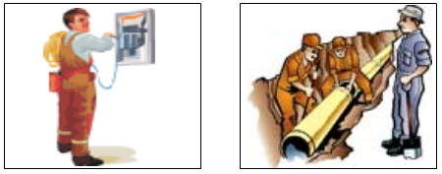  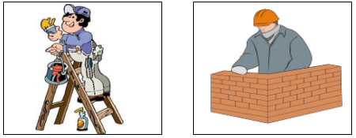  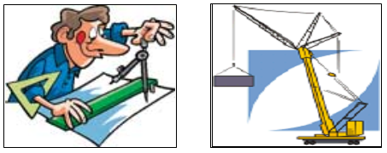  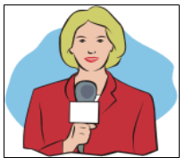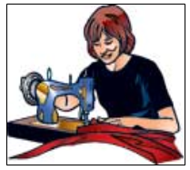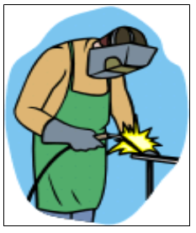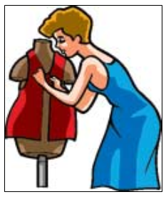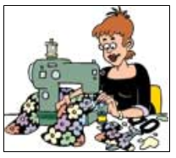  Проверка:  – Какие группы профессий у вас получились? (Профессии, которые относятся к газетному делу, строительному делу, швейному делу.)  – Назовите профессии швейного дела.  – Назовите профессии строительного дела.  – Назовите профессии газетного дела.  Задание 2. «Профессия моей группы».  Каждый из этих людей (см. ниже перечни) выполняет определённую работу: кто-то красит стены, кто-то кроит платье, а кто-то пишет статьи. Вот сейчас вам нужно найти работу, которую выполняют люди того или иного дела, и подчеркнуть в карточке (перечне).  1-я группа. Найдите в перечне трудовой деятельности (Чек-лист) и подчеркните ту работу, которую выполняют люди газетного дела.  • Делает фотографии.  • Стачивает детали.  • Проводит электричество.  • Берет интервью и пишет статьи.  • Размещает материалы на странице.  • Подготавливает тексты к печати.  • Монтирует крышу здания.  • Собирает информацию.  • Красит стены, потолки.  • Раскраивает ткань.  • Строит фундамент зданий.  • Проверяет статьи и заметки.  • Создает проекты зданий.  • Делает макет газеты.  • Моделирует.  • Сваривает металлические детали здания.  • Снимает мерки.  • Печатает текст на машинке в типографии.  • Подготавливает ткань к раскрою.  • Управляет краном.  • Отутюживает изделия.  2-я группа. Найдите в перечне трудовой деятельности и подчеркните ту работу, которую выполняют люди швейного дела.  • Делает фотографии.  • Стачивает детали.  • Проводит электричество.  • Берет интервью и пишет статьи.  • Размещает материалы на странице.  • Подготавливает тексты к печати.  • Монтирует крышу здания.  • Собирает информацию.  • Красит стены, потолки.  • Раскраивает ткань.  • Строит фундамент зданий.  • Проверяет статьи и заметки.  • Создает проекты зданий.  • Делает макет газеты.  • Моделирует.  • Сваривает металлические детали здания.  • Снимает мерки.  • Печатает текст на машинке в типографии.  • Подготавливает ткань к раскрою.  • Управляет краном.  • Отутюживает изделия.  3-я группа. Найдите в перечне трудовой деятельности и подчеркните ту работу, которую выполняют люди строительного дела.  • Делает фотографии.  • Стачивает детали.  • Проводит электричество.  • Берет интервью и пишет статьи.  • Размещает материалы на странице.  • Подготавливает тексты к печати.  • Монтирует крышу здания.  • Собирает информацию.  • Красит стены, потолки.  • Раскраивает ткань.  • Строит фундамент зданий.  • Проверяет статьи и заметки.  • Создает проекты зданий.  • Делает макет газеты.  • Моделирует.  • Сваривает металлические детали здания.  • Снимает мерки.  • Печатает текст на машинке в типографии.  • Подготавливает ткань к раскрою.  • Управляет краном.  • Отутюживает изделия.  Проверка:  – Назовите работу, которая соответствует газетному делу.  – Назовите работу, которая соответствует швейному делу.  – Назовите работу, которая соответствуют строительному делу.  Задание 3.  «План – основа любого дела! Планируй грамотно, четко, умело!»  Очень важно, как каждый специалист выполняет свою часть работы. От этого зависит конечный результат, то есть как будут построены здания, сшита одежда, издана газета. Каждой группе предстоит выполнить одну из работ: установить порядок постройки дома; спланировать этапы создания газеты; создать модель платья.  1-я группа. Установить порядок постройки дома.  Группа получает лист-задание, в графе «№ п/п» устанавливает нужную последовательность планируемых мероприятий.  2-я группа. Установить этапы создания газеты.  Группа получает лист-задание, в графе «№ п/п» устанавливает нужную последовательность планируемых мероприятий.  3-я группа. Установить этапы создания модели платья.  Группа получает лист-задание, в графе «№ п/п» устанавливает нужную последовательность планируемых мероприятий.  Проверка.  – Если вы выполнили правильно задание, то, перевернув лист, у вас должно что-то получиться.  – Что получилось? (Дом, газета, платье.)  – Какими специалистами вы были, чтобы построить дом, создать газету, платье?  – Вы оказались хорошими специалистами, раз смогли выполнить работу. Ведь о человеке судят по его делам, а если дело любимое, то оно ещё больше приносит пользы. А как вы оцениваете свою работу в группах?  – Кем бы вы ни стали в будущем, вам всем нужны дома, одежда, средства массовой информации (газета). Без этого жить невозможно. | Делятся своими планами,  слушают друг друга  Распределяются по группам  Подписывают названия профессий  самопроверка  Выполняют задание 2, отмечают какие виды деятельности подходят для профессии, которые им достались  Самопроверка  Выполняют задание 3, определяют последовательность этапов работы  Представляют перед другими группами мини-проекты | УУПД:  использовать вопросы как исследовательский инструмент познания;  УУКД:  в ходе диалога или дискуссии задавать вопросы по существу обсуждаемой темы и высказывать идеи, нацеленные на решение задачи и поддержание благожелательности общения;  УУРД:  Составлять план действий,  владеть способами самоконтроля, самомотивации и рефлексии;
  № п/п | Последовательность постройки дома
   | Архитектор создает проект здания
   | Инженер делает расчеты
   | Крановщик управляет краном для поднятия деталей здания
   | Сварщик соединяет металлические детали здания
   | Кровельщик монтирует крышу
   | Маляр красит стены и потолки
   | Инспектор проверяет надежность здания
  № п/п | Последовательность этапов создания газеты
   | Определение назначения газеты
   | Выбор названия
   | Выбор рубрики в газете
   | Определение темы
   | Сбор информации по определенной теме
   | Составление статьи
   | Подбор фотографий, рисунков к статье
   | Проверка
   | Размещение на странице газеты
   | Печать
  № п/п | Последовательность этапов создания модели платья
   | Моделирование
   | Снятие мерок
   | Построение
   | Подготовка ткани к раскрою
   | Раскрой
   | Стачивание деталей
   | Примерка
   | Исправление
   | Обработка
   | Утюжка
Рефлексивный | Создать условия для осуществления рефлексивного анализа. | Подведение итогов.  -Так о чем мы сегодня говорили?  -Какие типы профессий вы запомнили?  -Может уже кто-то твердо решил кем-то стать?  - Ребята, вы большие молодцы и хорошо поработали. Наш классный час подошел к концу.  - Поднимите зеленый кружочек, если вы все запомнили и со всем справились.  -Желтый кружочек, если были какие-то затруднения.  - Красный кружочек, если вообще ничего не запомнили.  Всем спасибо. | Анализируют свою деятельность | УУРД:  -определять результаты деятельности;  - соотносить результаты с целью деятельности;  - определять наличие ошибок в собственном поведении;  - описывать прожитую ситуацию

Тема урока: По дорогам идут машины
Тип урока: общеметодологический
Цель урока: ознакомить детей с профессией водителя, дать некоторые знания о том, какими качествами и знаниями должен обладать человек, чтобы стать хорошим специалистом – водителем.
Задачи урока
- Актуализировать понятие «водитель», «шофер»;
- Обозначить важность любой профессии;
- Воспитывать умение договариваться, слышать и слушать друг друга.
- Развивать коммуникативные навыки, логику.
Планируемые результаты
Личностные:
1.Уважительное отношение к любой профессии.
2. Знать правила поведения в общественных местах.

ЭТАПЫ УРОКА
Этап | Образовательная цель этапа урока | Деятельность учителя, его речь | Деятельность обучающегося | Планируемые метапредметные результаты
Мотивационный | Формирование готовности к работе, погружение в программу, постановка темы учащимися. | Учитель приветствует детей:  Эй, ребята, подходите  Друг на друга посмотрите,  Поздоровайтесь ладошками,  Улыбнитесь все немножко  Поздоровайтесь со взрослыми.  Ребята, отгадайте загадку:  Загадки о профессии шофёр.  Все дороги мне знакомы,  Я в кабине словно дома.  Мне мигает светофор,  Знает он, что я - …  Правила движения  Знает, без сомнения.  Вмиг заводит он мотор,  На машине мчит...  Как Вы думаете, о какой профессии мы сегодня поговорим?  Сегодня наша тема «По дорогам идут машины»  Молодцы, подскажите, пожалуйста, водитель и шофер- это одно и тоже, или это разные термины?  Показывает слайд  На слайде перепутаны пункты плана нашего занятия, давайте попробуем их расставить по порядку | Приветствуют учителя.  Настраиваются на урок  (Шофер)  (Шофер)  Водитель, шофер  Записывают тему  Определяют план урока:  Узнать о истории возникновения профессии шофер  Разобраться с тем, какими качествами он обладает, вспомнить правила дорожного движения | УУПД:  выявлять причинно-следственные связи  УУКД:  воспринимать и формулировать суждения, выражать эмоции в соответствии с целями и условиями общения;
Ориентирующий | Актуализировать понятие «водитель»; «шофер», Обозначить важность любой профессии | История возникновения профессии шофёра.  Профессия водителя тесно связана с историей развития самодвижущихся транспортных средств. Первые водители (шофёры) появились в Европе в конце XVIII века. Они управляли паровыми повозками, которые могли развивать скорость не более 7 километров в час. В восьмидесятые годы XIX века инженеры Даймлер и Бенц создали первый в мире бензиновый двигатель внутреннего сгорания, который был установлен на безрельсовой самодвижущейся повозке, получившей название «автомобиль». В России первый автомобиль появился в 1895 году.  На сегодняшний день в нашей стране водитель автотранспорта – это массовая профессия. Несмотря на то, что традиционно она считается прерогативой мужчин, все чаще за рулем можно увидеть водителя-женщину. В профессии водителя различают много специальностей: водитель автомобиля, трамвая, троллейбуса, транспортно-уборочной машины, аэросаней, вездехода, дрезины, мототранспортных средств, погрузчика, электро- и автотележки, водитель-испытатель.  Что же должен знать каждый водитель?  Отличия профессионального водителя  Квалифицированный водитель должен знать:  - правила дорожного движения,  - назначение, устройство и схемы взаимодействия механизмов и приборов, транспортного средства,  - правила оказания первой медицинской помощи,  - правильный порядок и периодичность выполнения технического обслуживания авто.  Профессиональный водитель обязательно должен уметь:  - уверенно действовать на дороге,  - усвоить навыки практического вождения до уровня автоматизма,  - анализировать и прогнозировать развитие дорожной ситуации на короткий промежуток времени,  - быть внимательным, совершая маневры,  - использовать пространственное мышление, точный глазомер,  - проявлять рассудительность и разумную осторожность во избежание аварийных ситуаций,  - сохранять уравновешенность и самообладание в любых, даже критических обстоятельствах,  - принимать верные решения в быстро изменяющейся дорожной ситуации по ходу движения,  - проявлять выносливость, устойчивость к монотонии (уметь сохранять бодрое состояние длительное время, в условиях движения по трассе),  - вовремя обнаруживать и устранять неисправности транспортного средства.  Теоретически стать профессиональным водителем может каждый совершеннолетний человек, который прошел курс обучения в любой автошколе и получил права в ГАИ. Правда, трудоустроится сразу же после успешной сдачи экзамена и без наличия определенного опыта вождения очень сложно, особенно в сферу перевозки грузов и пассажиров. Спасти ситуацию может наличие технического (что очень ценится среди работодателей) или профильного образования.  Высокая скорость на любой трассе небезопасна, поэтому позволить себе её могут только профессиональные гонщики и только на соревнованиях.  Посмотрите видео  https://www.youtube.com/watch?v=5qL-tMD6ejg  Устно ответьте на вопросы:  1.Что вы узнали о профессии водителя?  2.На каких видах транспорта работают водители?  3.Почему эта работа считается очень ответственной?  4.Что должен знать водитель?  5.Какими качествами он должен обладать?  6.Хотели бы вы стать водителями? | Слушают учителя  Предлагают разные варианты ответов  Смотрят видео  Отвечают  Водитель – человек. Который управляет любым транспортным средством  Личный, грузовой, общественный  Отвечает за жизнь людей, которые находятся с ним в ТС  ПДД  Внимательность, сосредоточенность  отвечают | УУПД: выявлять причинно-следственные связи  УУКД: воспринимать и формулировать суждения, выражать эмоции в соответствии с целями и условиями общения;  УУРД: владеть способами самоконтроля, самомотивации и рефлексии;
Деятельностный | Познакомить с типами профессий;  Воспитывать умение договариваться, слышать и слушать друг друга; Развивать коммуникативные навыки, логику. | Игра «Кто самый внимательный».  Сколько колес у легкового автомобиля?  Кто ходит по тротуару?  Кто управляет автомобилем?  Что может произойти, если пешеход или водитель нарушили правила дорожного движения?  Какой свет верхний на светофоре?  На какое животное похож пешеходный переход?  Сколько сигналов у светофора?  С кем можно переходить дорогу?  можно ли играть на проезжей части?  если ты едешь в автобусе, автомобиле, то ты?  где люди ждут транспорт?  чем заправляют машины?  Игра «Неуловимый шторм».  Один ребёнок становится перед классом на место, обозначенное точкой или небольшим, кругом. Дети по очереди дают ему команду: Шаг вперед!» Ребёнок должен выполнить команду, сделав один шаг вперед, а потом вернуться на прежнее место и ждать следующей команды. Следующими командами могут быть: «Два шага назад!», «Шаг влево!», «Два шага вправо!» Если ребёнок сделал все движения верно, то ему на грудь крепится жетон.  Игра «Какой это знак».  - Каждое утро мы покидаем наши дома и спешим: кто на работу, кто в школу, кто в детский сад. Выходя из дома, мы почти сразу попадаем на улицу.  - Что же такое улица, ребята?  - Правильно. Улица - это проезжая часть с тротуаром; дома, газоны. У дороги мы видим дорожные знаки. Они разные, что-то сообщают нам.  (на столе перед детьми лежат знаки)  - Послушайте, пожалуйста, загадки. У кого такой знак - покажет нам.  Эй, водитель, осторожно!  Ехать быстро невозможно.  Знают люди все на свете —  В этом месте ходят дети.  (Знак «Дети»)  Здесь дорожные работы —  Ни проехать, ни пройти.  Это место пешеходу лучше просто обойти.  (Знак «Дорожные работы»)  Никогда не подведёт  Нас подземный переход:  Дорога пешеходная  В нём всегда свободная.  (Знак «Подземный переход»)  У него два колеса и седло на раме,  Две педали есть внизу, крутят их ногами.  В красном круге он стоит ,о запрете говорит.  (Знак «Велосипедное движение запрещено»)  Этой зебры на дороге  Я нисколько не боюсь.  Если все вокруг в порядке,  По полоскам в путь пущусь.  (Знак «Пешеходный переход».)  Красный круг, прямоугольник  Знать обязан и дошкольник.  Это очень строгий знак.  И куда б вы не спешили  С папой на автомобиле —  Не проедете никак!  (Знак «Въезд запрещён»)  Я не мыл в дороге рук,  Поел фрукты, овощи.  Заболел и вижу пункт  Медицинской помощи.  (Знак «Пункт первой медицинской помощи»)  -Молодцы, ребята, вы все правильно нашли знаки .Мы все знаем, что дорожные знаки делятся на виды .Назовите эти виды.  Дети. (называют виды д.знаков)  --Ребята, покажите у кого есть предупреждающий знак, назовите его.  --А зачем нужны предупреждающие знаки? (чтобы предупредить об опасности, не попасть в беду)  --Следующий вид знаков предписывающий .Покажите, у кого есть знаки этого вида ?Ребята, назовите их ,пожалуйста.(«движение налево»)  --Для пешеходов или транспорта эти знаки? Где ставят эти знаки?(на дороге)  --У кого есть запрещающие знаки? Покажите и назовите их. О чём говорят запрещающие знаки? Для кого они? Куда нельзя въезжать машинам? (во двор где гуляют дети, где идут ремонтные работы)  --Следующий вид -- информационно-указательные д. знаки. Почему их так называют?( дают нам информацию, указывают) Покажите и назовите знак.  --И ещё знаки сервиса. Почему их так называют? Покажите их, пожалуйста, и назовите.  Много есть различных знаков  Эти знаки нужно знать,  Чтобы правил на дороге  Никогда не нарушать!  ---А теперь, ребята, вы должны угадать знак по описанию.  (видит знак только говорящий)  Далее ребенок рассказывает о знаке, не называя его, а все остальные отгадывают знак по описанию.  Мы с вами выяснили, для чего нужны дорожные знаки и почему так важно соблюдать правила пдд. | Отвечают  4  Пешеход  Водитель  Авария  Красный  Зебра  3  Со взрослыми  Нет  Пассажир  На остановке  Бензином  Выполняют задания  Отвечают  Показывают знаки  Показывают знак «Дети»  Показывают знак  «Дорожные работы»  Показывают знак «Подземный переход»  Показывают знак «Велосипедное движение запрещено»  Показывают знак «Пешеходный переход»  Показывают знак «Въезд запрещен»  Показывают знак «Пункт первой медицинской помощи»  Называют виды знаков: предупреждающие, запрещающие, предписывающие,  информационно-указательные, знаки сервиса  ребенок рассказывает о знаке, не называя его, а все остальные отгадывают знак по описанию | УУПД:  использовать вопросы как исследовательский инструмент познания;  УУКД:  в ходе диалога или дискуссии задавать вопросы по существу обсуждаемой темы и высказывать идеи, нацеленные на решение задачи и поддержание благожелательности общения;  УУРД:  Составлять план действий,  владеть способами самоконтроля, самомотивации и рефлексии;
Рефлексивный | Создать условия для осуществления рефлексивного анализа. | Попробуйте оценить свою работу на уроке, нарисуйте смайлик на том кружочке, который отображает Вашу оценку деятельности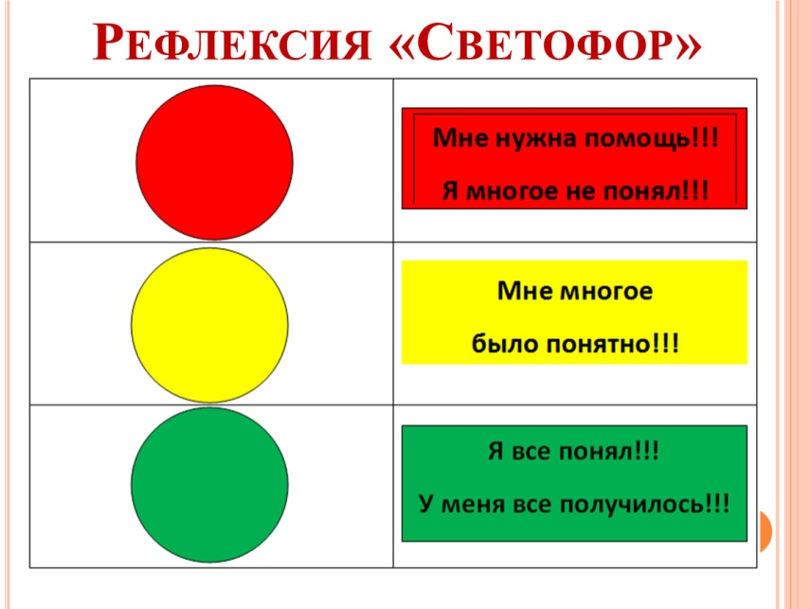 | Анализируют собственную работу на уроке | УУРД:  -определять результаты деятельности;  - соотносить результаты с целью деятельности;  - определять наличие ошибок в собственном поведении;  - описывать прожитую ситуацию

Тема урока: Все работы хороши
Тип урока: урок обобщения знаний
Цель урока: расширить знания детей о мире профессиях; развивать логическое мышление, память, связную речь, умение цивилизованно общаться друг с другом.
Задачи урока
- учить составлять творческий рассказ о различных профессиях.
- развивать связную и диалогическую речь; творческое воображение.
- воспитывать уважительное отношение к труду взрослых
Планируемые результаты
Личностные:
1.Уважительное отношение к мнению своих одноклассников.
2. Знать о профессиях своих родителей и старших членов своей семьи.

ЭТАПЫ УРОКА
Этап | Образовательная цель этапа урока | Деятельность учителя, его речь | Деятельность обучающегося | Планируемые метапредметные результаты
Мотивационный | Формирование готовности к работе, погружение в программу, постановка темы учащимися. | Мы сюда пришли опять  Чтоб еще умнее стать  На свои места садись  Знанья получать стремись… | Приветствуют учителя.  Настраиваются на урок | УУПД:  выявлять причинно-следственные связи  УУКД:  воспринимать и формулировать суждения, выражать эмоции в соответствии с целями и условиями общения;
Ориентирующий | Актуализировать понятие «специальность», «профессия». Обозначить важность получения специальности по душе. | Организует подведение к теме урока:  -Чтобы узнать, о чём мы будем говорить на уроке, посмотрите на экран. Что вы видите?  -Выделите первый звук в каждом слове. Если соединить все первые звуки слов, получится новое слово.  - Кто догадался, о чём пойдёт речь на нашем занятии?  - Сегодня на уроке мы побываем в мире профессий.  - Кто знает, что такое профессия?  -Обратимся к Толковому словарю:  «Профессия – это основное занятие человека, его трудовая деятельность».  Организует проблемную ситуацию:  Как вы думаете, какая профессия самая главная?  Сегодня мы поговорим о разных профессиях и, может ответим на этот вопрос. | -На экране мы видим повара, рыбака, окулист, фармацевт, егерь, стюардесса, инженер.  -Профессии.  -Сегодня на классному часу мы будем говорить о профессиях.  -Профессия- это то, чем занимается человек, деятельность, приносящая заработок.  Обучающиеся высказывают свою точку зрения. | УУПД: выявлять причинно-следственные связи  УУКД: воспринимать и формулировать суждения, выражать эмоции в соответствии с целями и условиями общения;  УУРД: владеть способами самоконтроля, самомотивации и рефлексии;
Деятельностный | Познакомить с типами профессий;  Воспитывать умение договариваться, слышать и слушать друг друга; Развивать коммуникативные навыки, логику. | Организует дидактическую игру «Узнай профессию»:  -Каждой профессии присущи свои предметы труда, важные и необходимые. По предметам можно догадаться, о какой профессии идет речь. Этим мы с вами сейчас займемся.  Вот правила игры. У каждого на столе лежит карточка- схема определенного цвета, где зашифровано название профессии.  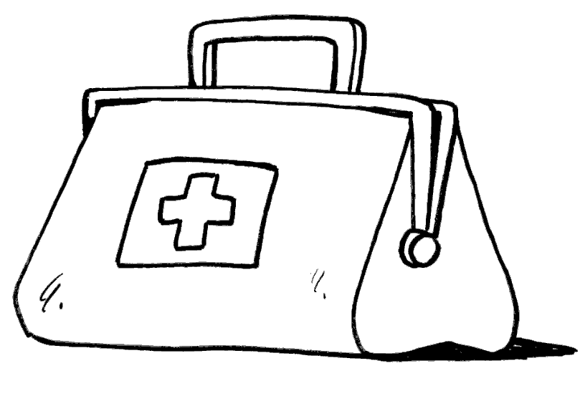  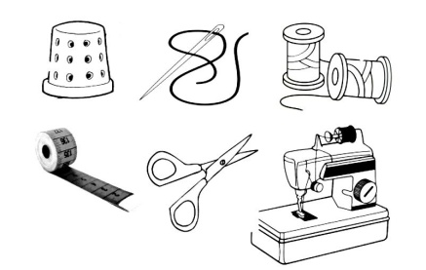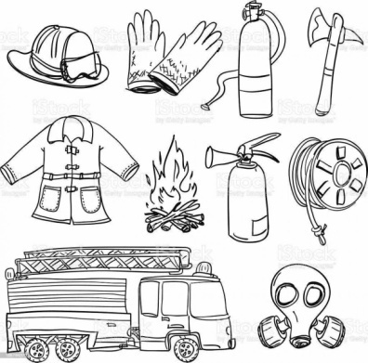  Также на карточке изображены те инструменты, которыми пользуются люди данной профессии. По инструментам отгадайте профессию, впишите ее в центр и смело поднимайте карточку.  Организует проверку.  -Молодцы. Но у каждой профессии есть своё рабочее место, там, где они работают.  Организует дидактическую игру «Кто где работает»:  -Вам нужно слова из первого столбика- место работы, соединить с подходящими словами из второго столбика- профессия.  завод шофер  детский сад рабочий  столовая воспитатель  автобус продавец  магазин повар  Организует проверку.  Организует физкультминутку:  Повар варит кашу. (Имитация с вращением кистей рук)  Плащ портниха шьет. (Махи руками)  Доктор лечит Машу. (Открыть и закрыть ротик, высунув язычок)  Сталь кузнец кует. (Хлопки)  Дровосеки рубят. (Махи с наклонами)  Строят мастера. (Имитация с прыжками вверх)  Что же делать будет, (Поднимание плеч)  Наша детвора?  Организует работу в группах:  -Сейчас вы будете работать в группах. Возьмите карточки. Обратите внимание на 1 задание. На карточках написаны слова, но буквы в них рассыпались, вам нужно буквы расставить в правильном порядке, тогда у вас получится слово. Приступайте к заданию.  Обратите внимание на слова. В них буквы рассыпались, вам нужно буквы расставить в правильном порядке, тогда у вас получится слово. Первые буквы уже есть, нужно дописать остальные. В скобках есть подсказки.  РВАЧ =В (медработник)  ТЁРКА = А (театральная профессия)  КУЛОН = К (весёлая цирковая профессия)  МАРЛЯ = М («разноцветный рабочий»)  КРЕДИТОР = Д (руководитель предприятия, начальник)  Прочитайте слова в каждой строчке. В цепочке написаны инструменты, которыми пользуются люди разных профессий. Вам нужно понять кому принадлежат данные инструменты и вычеркнуть лишний.  Организует работу в группах. Дидактическая игра «Что лишнее»  Прочитайте слова в каждой строчке. В цепочке написаны инструменты, которыми пользуются люди разных профессий. Вам нужно понять кому принадлежат данные инструменты и вычеркнуть лишний.  1)Шприц – лекарство – вата – спица.  2) Игла – нитки – гвоздь – напёрсток – сантиметровая лента.  3) Кастрюля – ложка – тёрка – ножницы.  4) Фен – нож – расческа – ножницы.  Организует проверку по эталону.  Организует решение проблемной ситуации:  -Помните, в начале занятия мы задались вопросом, какая профессия самая главная?  -Какой вывод мы можем сделать? | Обучающиеся работают с карточками.  Обучающиеся выполняют задания.  Соединяют место работы с профессией  Обучающиеся повторяют движения за учителем.  Обучающиеся выполняют задания.  Выбирают лишние предметы  Самопроверка  Все профессии важные  Делают выводы | УУПД:  использовать вопросы как исследовательский инструмент познания;  УУКД:  в ходе диалога или дискуссии задавать вопросы по существу обсуждаемой темы и высказывать идеи, нацеленные на решение задачи и поддержание благожелательности общения;  УУРД:  Составлять план действий,  владеть способами самоконтроля, самомотивации и рефлексии;
Рефлексивный | Создать условия для осуществления рефлексивного анализа. | Попробуйте оценить свою работу на уроке, срисуйте смайлик, который отображает Вашу оценку деятельности  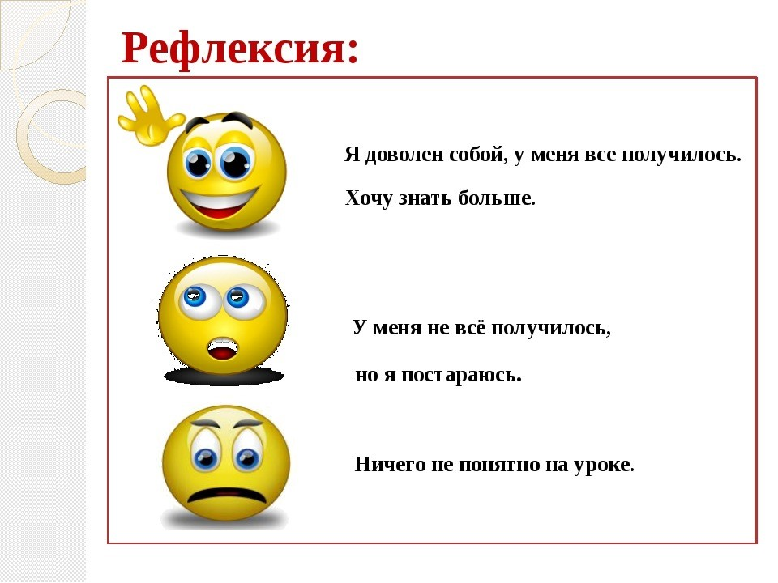 | Анализируют собственную работу на уроке | УУРД:  -определять результаты деятельности;  - соотносить результаты с целью деятельности;  - определять наличие ошибок в собственном поведении;  - описывать прожитую ситуацию

Тема урока: О профессии продавца
Тип урока: общеметодологический
Цель урока: Познакомить детей с типами профессий.
Задачи урока
- Обобщить знания учащихся о профессии «Продавец»
- Расширить представления о значении и содержании этой профессии
Планируемые результаты
Личностные:
- Формирование внутренней позиции школьника на уровне положительного отношения в школе, ориентации на содержательные моменты школьной деятельности
- Формирование учебно-познавательного интереса
- Развитие навыков сотрудничества со взрослыми и сверстниками в разных социальных ситуациях, умения не создавать конфликтов и находить выходы из спорных ситуаций

ЭТАПЫ УРОКА
Этап | Образовательная цель этапа урока | Деятельность учителя, его речь | Деятельность обучающегося | Планируемые метапредметные результаты
Мотивационный | Формирование готовности к работе, погружение в программу, постановка темы учащимися. | Дети берутся за руки, смотрят соседу в глаза и молча улыбаются.  Возьмёмся за руки ,друзья!  Друг другу улыбнёмся.  Мы пожелаем всем добра  И скажем: «Здравствуй, солнце!» | Приветствуют учителя.  Настраиваются на урок | УУПД:  выявлять причинно-следственные связи  УУКД:  воспринимать и формулировать суждения, выражать эмоции в соответствии с целями и условиями общения;
Ориентирующий | Актуализировать понятие «труд»; Обозначить важность профессии, как любимое дело. | Ребята, мы начнѐм своѐ занятие с просмотра небольшого видеофильма. Просмотрите его внимательно.  - Ребята! О какой профессии здесь идѐт речь? А как вы догадались?  Вывод: Совершенно правильно, эта профессия называется «Продавец».  Чтобы описать любую профессию, что необходимо о ней выяснить?  Профессия продавца зародилась в глубокой древности. Сначала люди просто обменивались друг с другом товарами, но затем товар меняли на деньги. Люди, занимающимися торговлей, назывались по-разному. Долгое время центральной фигурой в торговле оставался купец. Он разъезжал по городам, продавал, покупал, перепродавал. Другой видной фигурой в русской торговле после купца был прасол – скупщик. Он ездил по деревням и скупал сельские продукты: скот, рыбу, а затем перепродавал более крупным торговцам. Наряду с прасолами на российском рынке действовала многочисленная группа мелких торговцев (офеней, ходебщиков, коробейников, щепетильников), занимающихся развозом промышленных изделий.  - А когда же в обиходе появилось слово « продавец»?  Название профессии «продавец» вошло в обиход в конце XIX века, с появлением крупных торговых предприятий и универмагов. | дети смотрят фильм, где продавец предлагает товары покупателям)  (ответы детей)  Наша задача – выяснить, кто же такой – современный продавец? Какими знаниями и навыками необходимо обладать, чтобы успешно реализовать себя в этой профессии и приносить максимум пользы окружающим?  Слушают | УУПД: выявлять причинно-следственные связи  УУКД: воспринимать и формулировать суждения, выражать эмоции в соответствии с целями и условиями общения;  УУРД: владеть способами самоконтроля, самомотивации и рефлексии;
Деятельностный | Познакомить с типами профессий;  Воспитывать умение договариваться, слышать и слушать друг друга; Развивать коммуникативные навыки, логику. | - Может ли человек сразу получить профессию?  -Где получают профессию?  Сегодня не существует какой- то одной профессии «продавец» - существуют десятки и сотни еѐ вариантов. Это и продавец продовольственных товаров, промышленных товаров, и продавец консультант, и продавец кассир и множество других. Среди них есть и очень престижные! Рынок – большой, продажи – разные, продавцы - тоже очень разные!  ЗАДАНИЕ № 1 «Пословице о труде»  Любая профессия, в том числе и профессия продавца это труд. А что значит трудиться?  А какие пословицы о труде вы знаете?( выслушиваются ответы)  Задание: соотнесите пословицы и поговорки о труде. Выберите одну из них и объясните еѐ смысл.  1 группа:  Труд кормит, а (лень портит)  Человек от лени болеет, (а от труда здоровеет)  2 группа:  Хочешь есть калачи — (не сиди на печи).  Кто привык трудиться, (тому без дела не сидится).  3 группа:  Кончил дело — (гуляй смело)  Терпенье и труд (все перетрут)  4 группа:  Без труда не выловишь( и рыбку из пруда)  Землю красит солнце,( а человека — труд)  5 группа:  Кто не работает, (тот не ест)  Скучен день до вечера, (коли делать нечего)  ЗАДАНИЕ № 2 « Классификация предметов»  ( в конверте картинки предметов, которые необходимые в работе продавца, дети делятся на группы и выполняют задание)  Задание :выберите картинки, которые нужны для работы продавца и объясните, как пользоваться тем, что изображено на них.  ЗАДАНИЕ № 3 « Качества продавца»  Каждый человек своей профессии должен обладать  определѐнными качествами. Для продавца они тоже свойственны.  1 ситуация:  Покупатель возвращает в магазин открытую коробку шоколадных конфет «Ассорти» с чеком через 2 часа после покупки и просит вернуть деньги назад. На поверхности конфет белый налѐт (сахарное поседение). Он стал кричать на продавца из-за испорченного товара. Как должен поступить продавец в данном случае?  - Накричать на покупателя  - Отказать  - Терпеливо выслушать претензии и вернуть деньги за товар  2 ситуация:  -Освободите, пожалуйста, место! Мне надо кое-что купить, — раздался звонкий голосок.  Люди послушно расступились. Девочка, лет пяти, держа в руках два пакета, подошла к прилавку и произнесла, то ли продавцу, то ли так, — мысли вслух:  -Мне надо маленький кетчуп, но здесь, наверное, его нет. Ну, я пошла…  -Подожди уходить, сейчас посмотрим, — говорит продавец, берет с витрины маленькую бутылку кетчупа и протягивает девочке.  - Поругать девочку  - Отправить обратно к витрине, где продаѐтся данный товар  - Помочь купить товар  3 ситуация:  Покупатель возвращается к кассе и заявляет: «Вы меня обсчитали!» Кассир, используя элементы профессионального поведения и не обращая внимания на резкий тон, перефразирует претензию:  - « Это Вы не правильно взяли сдачу!» ( в грубой форме)  - «Вы полагаете, что я ошиблась? Давайте проверим»  - « Я ничего не знаю !Это не Я!»  Задание: обсудите предложенные ситуации в группе и выберите, как должен был поступить продавец и какие профессиональные качества он здесь проявляет. На доске появляются таблички- внимательность, общительность, ответственность, честность, доброжелательность, наблюдательность, грамотная речь, хорошая память  Интернет магазины  Торговля - ремесло, которое не стоит на месте и постоянно развивается. В наше время люди не имеют достаточно много свободного времени для того, чтобы выбрать товар в магазине и они стали пользоваться услугами вот таких приложений:    Ребята, а что они обозначают?( выслушиваются ответы детей)  А почему в современном мире возникли интернет- магазины?  С чем это связано? ( выслушиваются ответы детей)  А как мы там покупаем товар?  Чем он для нас удобен?  Интернет – магазин – это магазин по продаже различных товаров.Удобен тем, что не выходя из дома можно приобрести любой товар. Одна из причин появления таких магазинов – это эпидемиологическая обстановка в стране, когда люди вынуждены были посещать только продуктовые магазины, а магазины непродовольственных товаров были на какой-то период времени закрыты, а также за широкий ассортимент в нѐм.  Современные профессии продавца  В настоящее время появилось множество новых и модных профессий в торговле. Знаете ли вы их? Сейчас мы проведѐм небольшой экскурс в мир коммерческих профессий.  Логист - специалист по организации транспортировки продукции. Смысл работы — перемещать грузы по всему миру.  Маркетолог - человек, который изучает рынок.  Фандрайзер – ищет деньги и возможности для организации.  Товаровед- человек , который ведѐт прием и учет товаров в торговых фирмах.  Менеджер по закупкам. Его задача - выбирать поставщиков, оценивать качество их продукции, принимать решения о закупке, контролировать взаиморасчеты и организовывать доставку  Мерчендайзер. Функции сводятся к тому, чтобы развозить товар какой-либо компании по торговым точкам и расставлять его на полках, но не как попало, а строго определенным образом.  Супервайзер – это сотрудник, который выполняет функцию посредника между работающим персоналом и руководством (Заказчиком, начальником отдела). Супервайзер организует работу на местах, распределяет задания и контролирует результат, после чего отчитывается перед своим начальством за своих подчиненных.  Менеджмент- человек, который ставит цель и ищет способы и пути еѐ достижения  Дистрибьютер- человек, который рекламирует товар | (Нет.Надо сначала учиться.)  (В училищах, техникумах, институтах, университетах)  Отвечают  Делятся на группы, выполняют задание  Классифицируют предметы  Деньги, тележка, молоток, касса, ценник, расчѐска, весы, пакет, солнце, холодильник, товары, термометр.  Отвечают  Выбирают стратегию поведения  Слушают и участвуют в беседе | УУПД:  использовать вопросы как исследовательский инструмент познания;  УУКД:  в ходе диалога или дискуссии задавать вопросы по существу обсуждаемой темы и высказывать идеи, нацеленные на решение задачи и поддержание благожелательности общения;  УУРД:  Составлять план действий,  владеть способами самоконтроля, самомотивации и рефлексии;
Рефлексивный | Создать условия для осуществления рефлексивного анализа. | Как Вы считаете! В современном мире нужна профессия продавца?  - А что нужно сделать для того, чтобы получить профессию?  Но самое главное, что мне хотелось бы вам сказать, это то, что можно быть кем угодно: прекрасным врачом, умелым парикмахером, знающим поваром, водителем, учителем, но если у человека злое сердце, если он завистлив и эгоистичен, такой человек не принесет радости своим трудом. Поэтому я прежде всего желаю вам быть добрыми и отзывчивыми людьми. А профессию, мне кажется, вы выберете правильно, с умом, по зову сердца. | Слушают призывы учителя | УУРД:  -определять результаты деятельности;  - соотносить результаты с целью деятельности;  - определять наличие ошибок в собственном поведении;  - описывать прожитую ситуацию

Тема урока: О профессии библиотекаря
Тип урока: общеметодологический
Цель урока: познакомить с профессией библиотекаря, показать значимость для общества.
Задачи урока:
- Формировать представления детей о библиотеке;
- Познакомить с трудом библиотекаря;
- Воспитывать уважение к труду работников библиотеки.
Планируемые результаты
Личностные:
- развитие интереса к профессии библиотекарь,
- оценка важности профессионального выбора.

ЭТАПЫ УРОКА
Этап | Образовательная цель этапа урока | Деятельность учителя, его речь | Деятельность обучающегося | Планируемые метапредметные результаты
Мотивационный | Формирование готовности к работе, погружение в программу, постановка темы учащимися. | Станем рядышком, по кругу,  Скажем "Здравствуйте! " друг другу.  Нам здороваться ни лень:  Всем "Привет! " и "Добрый день! ";  Если каждый улыбнётся –  Утро доброе начнётся.  – ДОБРОЕ УТРО!  - Сегодня мы продолжим разговор о профессиях, и подробнее поговорим об одной из них. Вы уже знаете, что профессией называется работа, дело, которое человек приобретает, окончив школу, лицей, где он узнаёт и изучает всё о своей будущей профессии.  - Посмотрите на карточки и расскажите, что вы выбрали и кому нужен для работы этот предмет. Отвечайте полным предложением (Я выбрала шприц. Он нужен врачу. И т.д.)  - У меня тоже есть один предмет. Отгадайте про него загадку:  Не куст, а с листочками,  Не рубашка, а сшита,  Не человек, а рассказывает. (Книга).  - Кому для работы нужны книги? (Библиотекарю).  - Правильно, для работы библиотекарю нужны книги. | Приветствуют учителя.  Настраиваются на урок | УУПД:  выявлять причинно-следственные связи  УУКД:  воспринимать и формулировать суждения, выражать эмоции в соответствии с целями и условиями общения;
Ориентирующий | Актуализировать профессию «Библиотекарь»; Обозначить важность профессии | - Библиотекарь – очень важная и нужная профессия. Слово библиотекарь происходит от слова «библия», что означает «книга». А вы знаете, где живут книжки?  - Правильно, книги хранятся в библиотеках. Библиотекой называется учреждение, собирающее и хранящее книги для чтения. Слово библиотека означает «книгохранилище».  - Давным-давно, когда люди ещё не знали бумаги, они высекали слова-значки (иероглифы) на камне, позже буквы изображали на глиняных дощечках. В Древнем Египте книги писали на папирусе (разрезанные стебли растения). А в России выделывали тонкую кожу и писали на ней (пергамент). Ещё писали на бересте (коре берёзы).  - Рукописные книги были очень дорогими. Люди старались сохранить написанное. И так создавались первые библиотеки, так сохранялась информация.  - Со временем изобрели печатный станок, бумагу. Книги перестали писать от руки, а начали печатать. Число книг быстро росло, и создавать библиотеки стало легче.  - У нас в России огромное число библиотек. Их создают для взрослых и детей по различным отраслям знаний. Есть исторические, медицинские, театральные и другие библиотеки. Есть библиотеки даже для слепых, в которых книги «читают» пальцами.  - Вспомните, в какую библиотеку мы недавно ходили?  - Почему её называют детской?  - Правильно, потому, что её книгами и журналами пользуются дети.  - А кто пишет книги?  - Каких вы знаете писателей?  - Мы с вами видели, как много в библиотеке книг, журналов, газет, надписей на полках. Кто же помогает во всём этом разобраться?  - Давайте ещё раз вспомним, как называется профессия человека, который работает в библиотеке? В чём состоит работа библиотекаря? Библиотекарь должен хорошо знать литературу авторов литературных произведений. Он выдаёт читателям книги, постоянно общается с ними, отвечает на их вопросы, советуют, какую прочесть. Библиотекарь рассказывает о детских писателях, их новых книгах, знакомит с последними номерами журналов для детей. Библиотекари устраивают красочные выставки, посвящённые юбилеям писателей или поэтов. Эти выставки часто украшаются детскими рисунками.  - Давайте рассмотрим иллюстрацию, назовём профессию женщины, изображённой на ней. Скажите, где она работает, что делает, какие инструменты приспособления она использует в работе, какие качества нужны представителю этой профессии. Составим рассказ о профессии по алгоритму. | В библиотеке  Слушают  В детскую библиотеку  Пишут книги писатели  А. С. Пушкин, А. Л. Барто, К. И. Чуковский  Библиотекарь | УУПД: выявлять причинно-следственные связи  УУКД: воспринимать и формулировать суждения, выражать эмоции в соответствии с целями и условиями общения;  УУРД: владеть способами самоконтроля, самомотивации и рефлексии;
Деятельностный | Познакомить с профессией библиотекаря;  Воспитывать умение договариваться, слышать и слушать друг друга; Развивать коммуникативные навыки, логику. | Составление рассказа о библиотекаре, по предложенному алгоритму.  Кто это?;  Где работает?;  Что делает?;  Что нужно для работы?  - Сначала я составлю рассказ, а вы внимательно слушайте.  Это библиотекарь. Она работает в библиотеке. Выдаёт детям книги, проводит встречи с детскими писателями. Для работы ей нужны компьютер, книги, полки для книг – стеллажи. Библиотекарь должен много знать, иметь хорошую память, быть внимательным.  А знаете ли Вы, какие правила приняты в библиотеке?  Все книги, которые читатель берёт домой, библиотекарь записывает в документ, который называется «формуляр». Формуляр – это паспорт книги.  Давайте, попробуем запполнить формуляр  Загадывание загадок о предметах, связанных с библиотекой.  - Отгадайте загадки:  Говорит она беззвучно,  но понятно и не скучно.  Ты беседуй чаще с ней,  станешь вчетверо умней.  У стены большой и важный,  дом стоит многоэтажный.  Мы на нижнем этаже  всех жильцов прочли уже.  У сосны и ёлки  листочки – иголки,  а на каких листочках  растут слова да строчки?  С подругами и сёстрами  она приходит к нам.  Рассказы, вести новые  приносит по утрам.  - Молодцы, вы отлично справились. Книги и журналы хранятся в специальных шкафах – стеллажах. Это такие открытые шкафы. Там они стоят в алфавитном порядке, имеют свой номер из букв и цифр (шифр). По этому шифру можно узнать адрес книги: этаж и полку, где она хранится. В ящиках – каталогах хранятся карточки с названиями и шифрами всех книг. Посмотрит библиотекарь на такую карточку, сходит в хранилище и принесёт тебе нужную книгу. Читай и становись умнее! У библиотекаря должна быть хорошая память, ведь он должен знать, где находится та или иная книга, на какой полке она лежит.  - А кто знает, как надо обращаться с книгами?  Игра «Библиотекарь».  - Сейчас каждый из вас на некоторое время станет библиотекарем, а я буду читателем. Дети выдают книги по инструкции: «Люда, дай, пожалуйста, книгу, которая лежит на верхней полке справа. На нижней полке слева».  - Молодцы. Вы были хорошими библиотекарями.  Игра «Расставь книги на стеллаже»  - Следующее задание будет такое: перед вами карточки, на них изображён стеллаж и книги. Вам надо «расставить» книги на стеллаже. Для этого необходимо взять карандаш и провести линии от книги к полке стеллажа. «Расставляйте» по вашему желанию. Затем каждый из вас расскажет, куда он расставил книги. Будьте внимательны, все книги разные. Есть маленькие, большие, толстые, тонкие. Ещё они разного цвета. В своём рассказе, не забудьте это отметить.  - Молодцы! И с этим заданием вы отлично справились. Следующий зал, в котором мы с вами были, назывался «Читальный». Книги из читального зала на дом не выдают, они всегда находятся в библиотеке. Ведь есть такие книги, например энциклопедии, которые хранят много информации и могут, понадобиться разным читателям в любое время. В читальном зале можно взять интересную книгу, выбрать место в зале, сесть, почитать, посмотреть картинки. В этом зале тишина, нам особенно нужна! Ведь очень трудно читать, когда кто-то рядом разговаривает или бегает. Перед уходом книгу нужно сдать библиотекарю.  - Вспомните, что есть в читальном зале?  Упражнение «Сосчитай-ка».  - Давайте будем считать предметы, которые есть в читальном зале. У меня есть волшебный кубик с примерами на умножение и деление, я буду бросать его вам. Какая цифра на нём окажется, столько надо назвать и предметов.  Упражнение «Книга - какая?».  - Подберите как можно больше слов, отвечающих на вопрос (какая?). Начните со слова книга.  Упражнение «Соберём семейку».  - Давайте подберём слова одной семейки к слову книга. Будем бросать друг другу мяч, и подбирать слова.  - Как называется человек, который очень любит читать книги? (Книголюб).  - Какие шкафы стоят в библиотеке? (Книжные).  - Что означает слово библиотека? (Книгохранилище).  - Как называют маленькие книги? (Книжечки, книжки).  Упражнение «Назови ласково».  - Следующее задание такое, я буду называть слова, связанные с библиотекой, а вы назовёте их ласково. Упражнение будем выполнять с мячом.  Книга,  Стол  Стул  Шкаф  Журнал  Газета  Сказка  Рассказ  Формуляр  Абонемент  - Молодцы! Отлично. Последний зал в библиотеке назывался «Комната сказок». Любимое чтение детей – это сказки. Они захватывают юных читателей своим сюжетом, переносят их в мир, полный волшебства и чудес. Сказка помогает детям понимать, что такое добро и зло, правильно оценивать поступки положительных и отрицательных героев. В этой комнате библиотекарь читает детям сказки.  - А вы любите сказки? Тогда вы справитесь с заданием.  Загадывание загадок о сказочных героях.  - Вспомните, какой гостинец несла Красная Шапочка бабушке?  - От героини какой сказки, сбежала даже посуда?  - У Алёнушки – сестрицы унесли братишку птицы.  - Самовар она купила, тараканов пригласила:  «Именины отмечаю, приходите выпить чаю!»  - Молодцы, я вижу, что вы хорошо знаете сказки. А хотите разгадать кроссворд? Тогда слушайте загадки.  Разгадывание кроссворда.  - Домашнее животное, которое живёт у человека в доме. Любит молоко, рыбу. У этого животного мягкая шёрстка и острые коготки. (Кошка).  - У сказочного героя Буратино он был очень длинным. (Нос).  - Этим предметом шьют. (Игла).  - Женщины и девушки красят их помадой. (Губы).  - Сестрица, у которой гуси унесли братца – Иванушку. (Алёнушка). | Слушают  Составляют рассказ о профессии  - В библиотеке не принято шуметь. Читатели ведут себя скромно и серьёзно. Мы с вами были в детской библиотеке. Видели, что там есть несколько залов. Первый зал, который мы посетили, назывался «Детский абонемент». Слово «абонемент» означает место, где выдают книги на дом. Дома книгу можно читать, рассматривать картинки. В назначенный срок, книгу надо вернуть в библиотеку – она нужна другим ребятам.  Заполняют заготовку формуляра  Книга  Книжный шкаф  На книжных  Газета  Аккуратно, вовремя возвращать в библиотеку, подклеивать страницы, если они порвались, не загибать страницы, а пользоваться закладкой  Выполняют задания  Образец ответа:  Зелёную, большую, толстую книгу, я положила на верхнюю полку.  Книжные шкафы, столы, стулья, стол библиотекаря, книги, журналы, энциклопедии  Образе ответа: Одна книга, две книги, пять книг и т.д.  Книга большая, маленькая, толстая, тонкая, интересная, грустная, весёлая, сказочная, фантастическая, научная, историческая, детская, взрослая, старая, новая и т.д.  Книголюб  Книжные  Книгохранилище  Книжечки  Выполняют задание  Книжечка  Столик  Стульчик  Шкафчик  Журнальчик  Газетка  Сказочка  Рассказик  Формулярчик  Абонементик  Отвечают на вопросы:  Пирожки  От Федоры  Гуси-лебеди  Муха-Цокотуха  Отгадывают кроссворд  Складывают из первых букв слово | УУПД:  использовать вопросы как исследовательский инструмент познания;  УУКД:  в ходе диалога или дискуссии задавать вопросы по существу обсуждаемой темы и высказывать идеи, нацеленные на решение задачи и поддержание благожелательности общения;  УУРД:  Составлять план действий,  владеть способами самоконтроля, самомотивации и рефлексии;
Рефлексивный | Создать условия для осуществления рефлексивного анализа. | - Вот вы и разгадали кроссворд. А наше занятие заканчивается. Давайте вспомним, чем мы сегодня занимались?  - Сегодня я вами очень довольна. Книга – это лучший друг! Читайте их и берегите! Библиотекарь поможет вам в выборе книги и посоветует, что почитать. А «книжкин» дом – библиотека, всегда ждёт вас друзья! | Узнали, что профессией называется дело, работа человека. Узнали, где живут книги, и кто работает в библиотеке. Составляли рассказ о библиотекаре. Сами были библиотекарями. Узнали новые слова. | УУРД:  -определять результаты деятельности;  - соотносить результаты с целью деятельности;  - определять наличие ошибок в собственном поведении;

